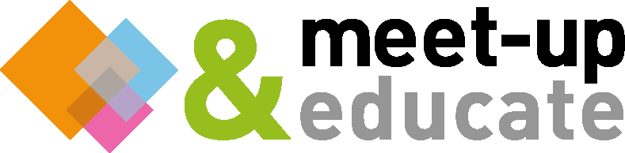

ATELIER PÉDAGOGIQUE

DESIGN D’INTERFACE GRAPHIQUE

L’entreprise
Embarquez à bord de PRODITEC, une PME leader mondial des systèmes d’inspection de comprimés pour l’industrie pharmaceutique. L’innovation, au cœur de la stratégie de l’entreprise, est basée sur l’expertise de nos équipes dans la pratique du Lean Engineering : des produits de qualité, faciles à fabriquer, répondant aux exigences évolutives de nos clients. Nous aspirons à collaborer avec des personnes créatives qui nous aideront à toujours innover pour nos clients !
Résumé du projet
Le but de cet atelier pédagogique est de moderniser les interfaces graphiques nécessaires au pilotage des machines d’inspection de comprimés de PRODITEC : réglages des paramètres de la machine, commande des différents postes de visions (laser, camera) et visualisation des résultats des campagnes de tri. Le point départ de ce travail de design sera une étude des besoins grâce à des échanges avec l’équipe service clients et le service R&D.
Le projet sera articulé autour de plusieurs axes :
- Identification des besoins de commandes, contrôles et affichages des logiciels PRODITEC
- Diagnostic des atouts et des faiblesses des interfaces actuelles
- Prototypage d’une nouvelle interface plus adaptée aux cas d’utilisation les plus courants
- Implémentation d’un prototype de cette nouvelle interface
- Tests et validation
- Prise en compte des retours d’expériences des utilisateurs lors de la phase d’identification des besoins mais aussi lors des tests de validation
- Validation sur l’environnement de la machine
La mission
Proposer une nouvelle interface graphique plus adaptée en prenant en compte les besoins des logiciels PRODITEC et en optimisant l’ergonomie de celle-ci afin de faciliter son utilisation.
L’intégration d’une visualisation 3D des images acquises par les postes de vision de la machine sera une des options pour améliorer la communication des diverses informations (visualisation de zones d’intérêt et de paramètres) remontées par le logiciel aux utilisateurs.
L’implémentation de cette nouvelle interface pourra être faite en langage C++/Qt mais d’autres langages pourront être choisis s’ils sont jugés plus adaptés.

Contact : Najib ERBIHI, merbihi@proditec.com

